Présentation du concours pour site internet
Pour la 11eme année consécutive, les deux réseaux France Active et Initiative France en Auvergne-Rhône-Alpes organisent l’événement Initiative ♀ féminin qui récompense les entrepreneures accompagnées et financées au sein des deux réseaux en local.

IOF 2020 : 1 candidature au concours = 1 entrée au Meet Up !
DECOUVREZ LE TEASER DE L’EVENEMENT EN CLIQUANT ICI

Initiative ♀ féminin : c’est quoi ?
Cet événement est GRATUIT et propose deux moments forts :
- Le Concours : 6 prix en jeu, 17 500 euros à gagner !
- Le Meet Up : 3h pour booster VOS compétences !

>>> Le concours : 6 prix, 17500 euros à gagner !
Inscrivez-vous et tentez de remporter l’un des 6 prix suivants :
• GRAND PRIX INITIATIVE ♀ FÉMININ
• PRIX « IMPACT »
• PRIX « INNOVATION »
• PRIX « QUARTIERS »
• PRIX « TERRITOIRE RURAL »
• NOUVEAU CETTE ANNEE : PRIX « AGRICULTURE »

Participer à cet événement est un challenge personnel et une aventure humaine. En plus des 17 500 € de prix, le concours permet de bénéficier de nombreuses retombées médiatiques et d’un label. Le concours est devenu au fil des années une référence : être nominée ou lauréate du concours Initiative ♀ féminin renforcera votre crédibilité auprès de vos partenaires et de vos clients ! De plus, votre participation consolidera le lien que vous avez déjà au sein de notre réseau, d’acquérir en compétences et de vous permettre de rencontrer d’autres entrepreneures de la région.

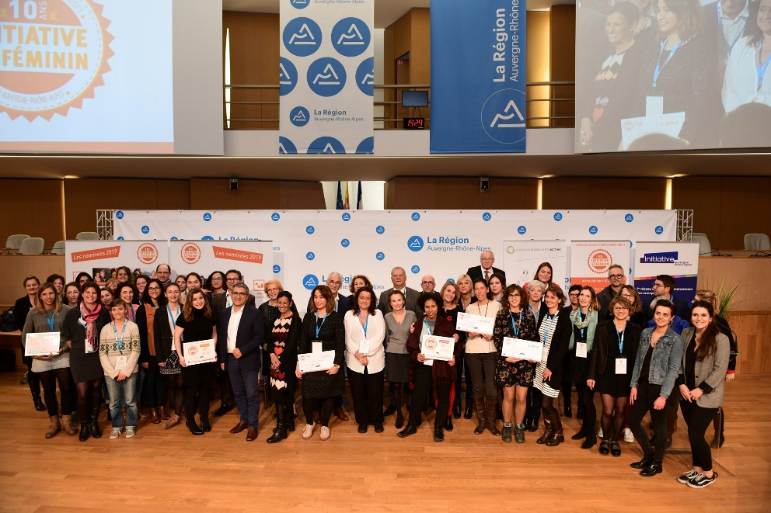
Promotion 2019

Cette année est inédite : 1 participation au concours vous donne automatiquement accès à 3h d’animation lors du Meet Up !
>>> Le Meet Up
INEDIT ET RIEN QUE POUR NOS CREATRICES : 3h d’animations pour booster ses compétences ! Entretiens individuels, tables ronde, business meeting, conférence inspirante et animations ludiques seront au rendez-vous !
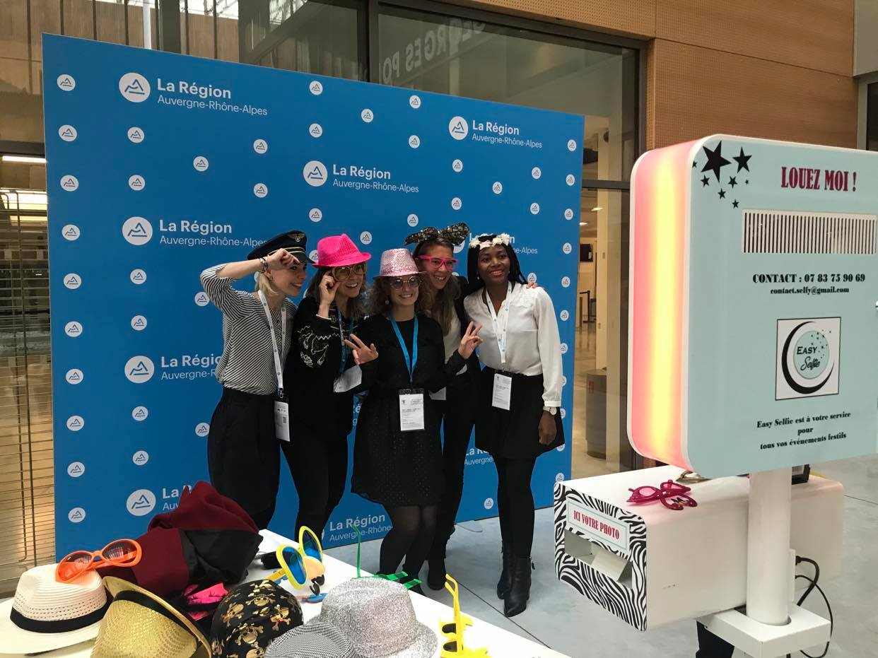

Les dates clés IOF 2020 :
- 1er juillet au 30 septembre 2020 : ouverture des candidatures, envoi des dossiers de candidatures et du règlement.
- De juillet à septembre 2020 : promotion numérique du concours via des webinaires + NOTRE appui pour vous aider à candidater dans les meilleures conditions !
- 30 septembre 2020 à minuit : clôture des dépôts de candidatures.
- 19 octobre 2020 : présélections ses 24 nominées au jury final. Annonce des 24 nominées le lendemain (20 octobre 2020) sur le site internet et les réseaux sociaux.
- Fin novembre 2020 : jury final avec audition des 24 nominées sur l'après-midi, Meet Up en parallèle. Cérémonie de remise des prix aux 6 lauréates le soir, à l'Hôtel de Région Auvergne-Rhône-Alpes à Lyon/Confluence
Vous voulez en savoir plus ?
Informations clés sur le concours (prix, critères d’éligibilité, règlement, dossier…) et sur Le Meet Up : rendez-vous sur le site internet www.oncours-initiativeofeminin.fr
